Introducción
De acuerdo a lo establecido en el Decreto 1909, artículo 10, la Autoridad Ambiental deberá implementar en su jurisdicción, mecanismos de asistencia y apoyo para aquellos usuarios solicitantes que no tengan acceso a internet o carezcan del conocimiento para el uso de aplicativos en línea.
Por este motivo, se ha diseñado el presente instructivo, donde se le indica al servidor de la SDA los pasos que debe seguir para acompañar al ciudadano en el registro para solicitud de un usuario y contraseña en la plataforma VITAL.

REGISTRO DE NUEVOS USUARIOS EN LA PLATAFORMA VITAL.
1.Ingrese a la página de VITALhttp://vital.anla.gov.co/SILPA/TESTSILPA/Security/Login.aspx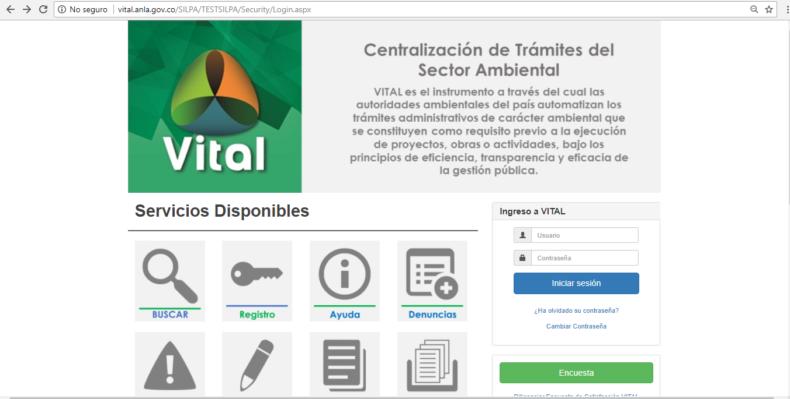

2.Una vez en la página, busque el link de Registro e ingrese en él.
En ella encontrará la siguiente pantalla. Asegúrese de que el usuario trae consigo el documento que lo identifica ante la autoridad ambiental quien será la encargada de validar su registro. En caso de ser persona natural, su documento de identidad. Para el caso de Personas Jurídicas, certificado de existencia y representación legal. En caso que desee actuar por medio de apoderado se deberá presentar el correspondiente poder y el apoderado deberá registrarse en VITAL. En el cuadro de Autoridad Ambiental, por favor seleccione Secretaría Distrital de Ambiente.
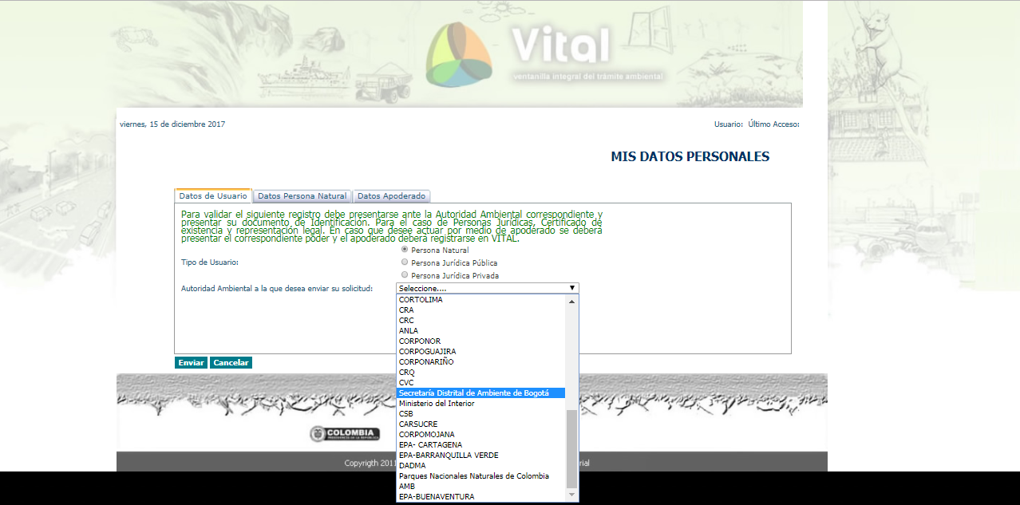
3. Pase a la siguiente pestaña (Datos Persona Natural/Juridica) e ingrese todos los datos solicitados y de click en enviar. En caso de actuar como apoderado, diligencie además la tercera pestaña (Datos Apoderado)
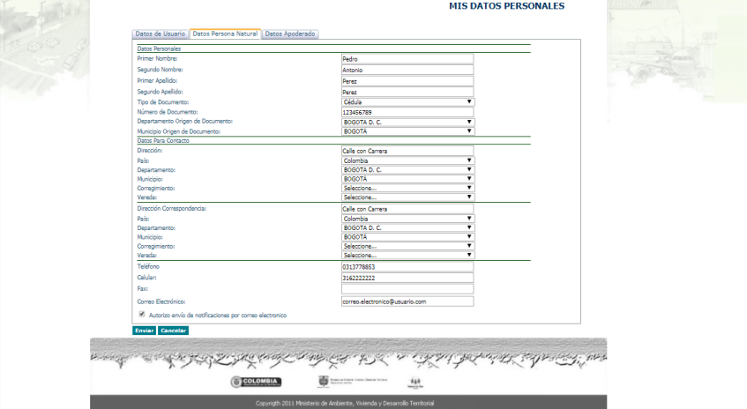

IMPORTANTE: El correo suministrado en la pestaña datos persona natural o jurídica es donde se enviarán las notificaciones de la Ventanilla Integral de Trámites Ambientales.
4. Una vez diligenciado el formulario en su totalidad y adjuntado los documentos solicitados, se procede a enviar. Cuando el formulario ha sido enviado aparece un cuadro de Mensaje, el cual informa: “Solicitud enviada con éxito…”, aceptar.

La notificación del registro, llega al correo electrónico que se suministró en el formulario, el cual informa que su solicitud de credenciales está en proceso de aprobación. El mensaje se verá asi:

Posterior a ello la Autoridad Ambiental deberá aprobar la creación el usuario, para lo cual quien se registre deberá presentar su documento de Identificación. Para el caso de Personas Jurídicas, Certificado de existencia y representación legal. En caso que desee actuar por medio de apoderado se deberá presentar el correspondiente poder y el apoderado deberá registrarse en VITAL.
Una vez el usuario haya sido aprobado, le llegara al usuario un correo así:
Posterior a ello, estará listo para ingresar a VITAL con usuario y contraseña.

Control de cambios
Versión | Descripción de la Modificación | No Acto Administrativo y fecha
7 | Se realizó el cambio de nombre de acuerdo a la normatividad vigente.  Se actualizó el objetivo, alcance, insumos y productos, de acuerdo a la normatividad vigente. | Radicado No. 2018IE96874 del 2018-05-02
8 | Se ajusta el procedimiento al nuevo mapa de procesos y a los lineamientos del Procedimiento Control de la información documentada del Sistema Integrado de Gestión-SIG. | Radicado No. 2019IE283670 del 2019-12-05

